Цель: изучение и получение навыков проектирования интерфейсов пользователя с без применения цифровых инструментов.
Ход работы
Вариант 4
4. Тепличное хозяйство Агрокомплекс имеет тепличное хозяйство, позволяющие выращивать разнотипную овощную продукцию. Все теплицы типизированы по типу выращиваемой продукции. Каждая овощная культура имеет собственный график посева, полива, удобрений и сбора урожая. Главный агроном должен иметь возможность составления таких графиков и внесения фактических сроков выполненных работ. Должна быть возможность внесения затраченных ресурсов при выполнении работ и объемов полученного урожая.

- Нарисуем эскиз экрана аутентификации в систему администрирования агрокомплекса. Отображает форму для ввода учетных данных администратора.
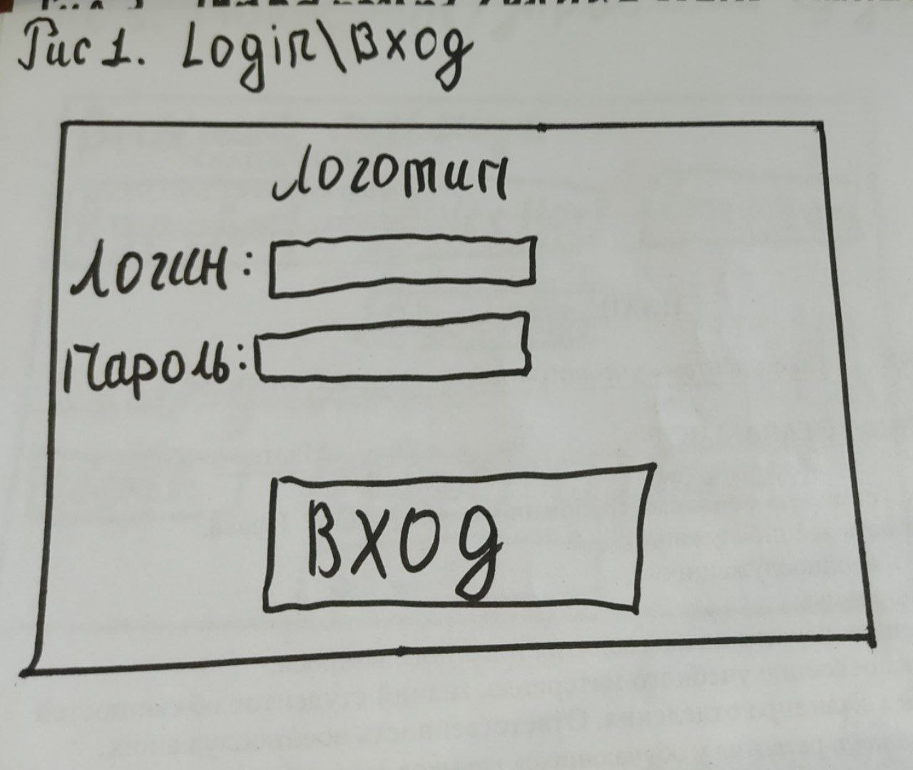
Рис. 1.1. − Экран входа

- Нарисуем эскиз главной панели управления. Включает основное меню навигации, блок ключевых показателей на текущий день и список предстоящих задач.
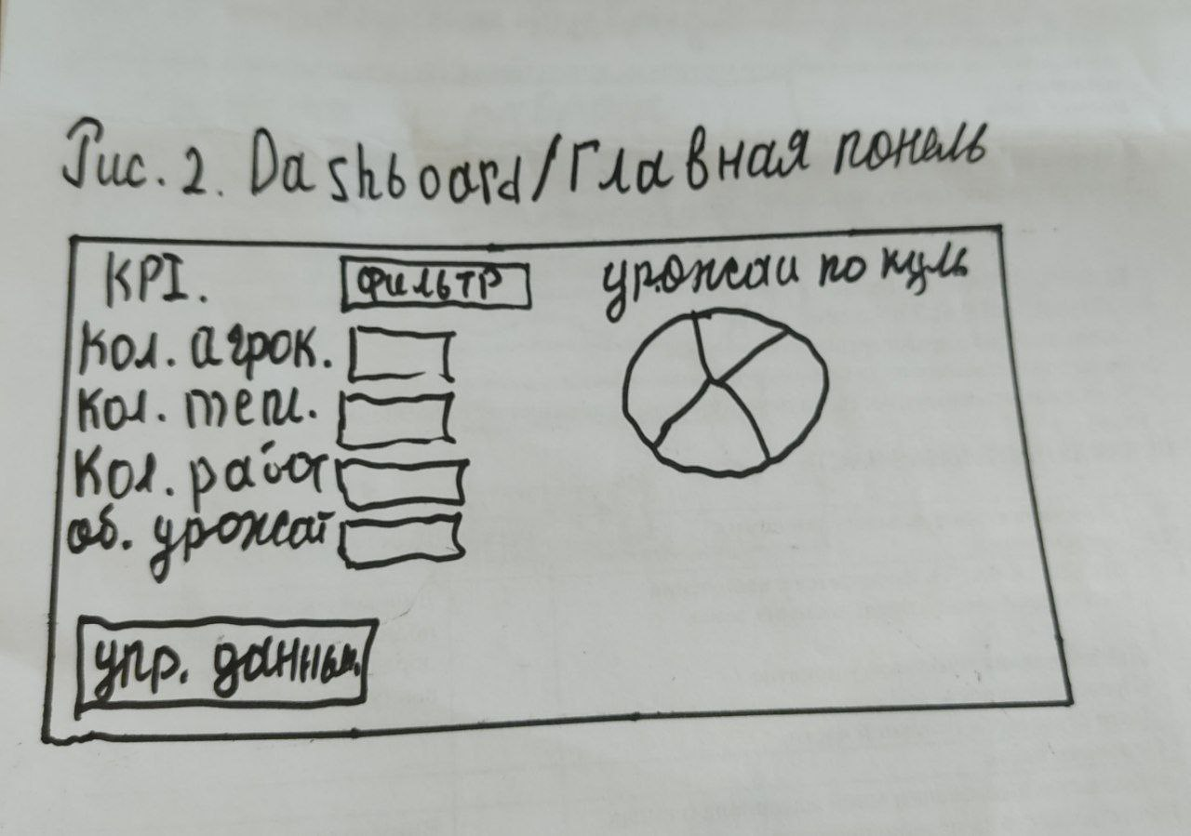
Рис. 2.1. − Главная панель

- Нарисуем эскиз страницы «Управлениями БД». Дает возможность выбрать таблицу и применить к нему действие.
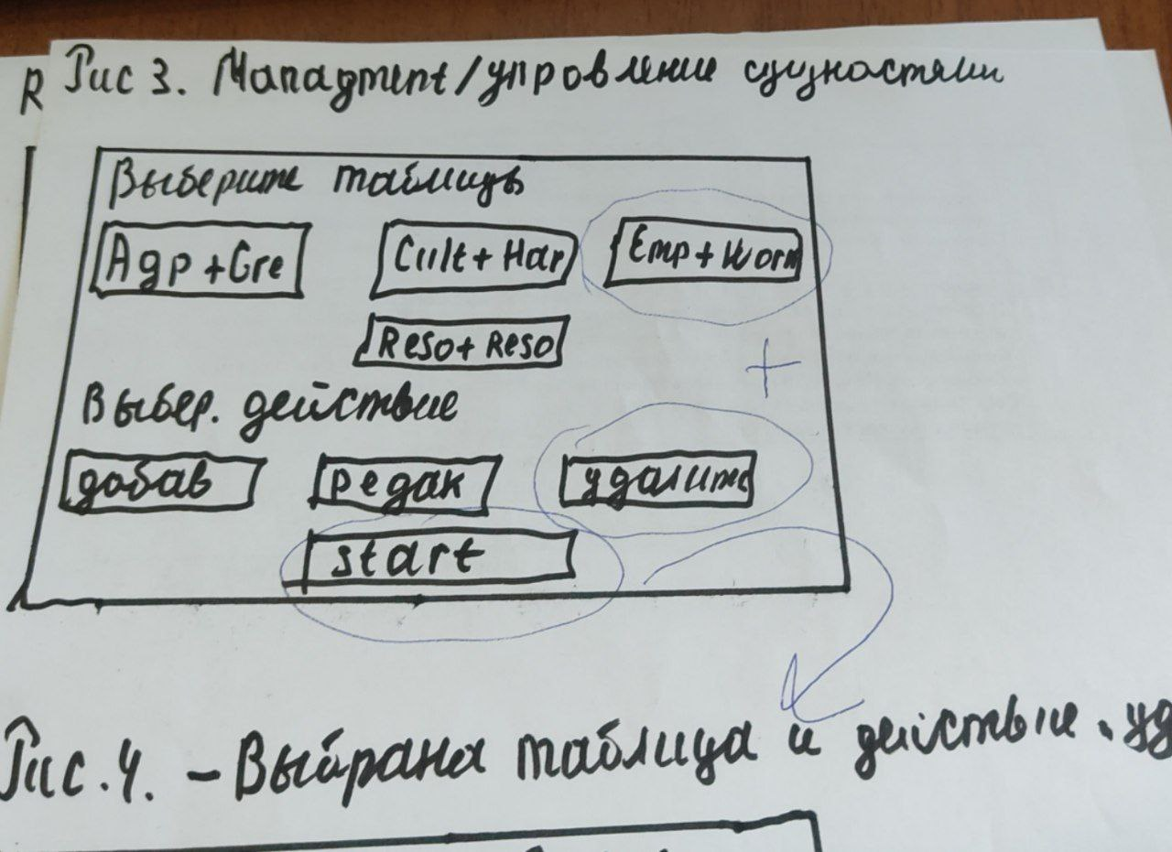
Рис. 3.1. − Список бронирований

- Нарисуем эскиз страницы редактирования(Работник, удалить). Есть возможность выбрать сотрудника, инструмент для сохранения, отмены и удаления.
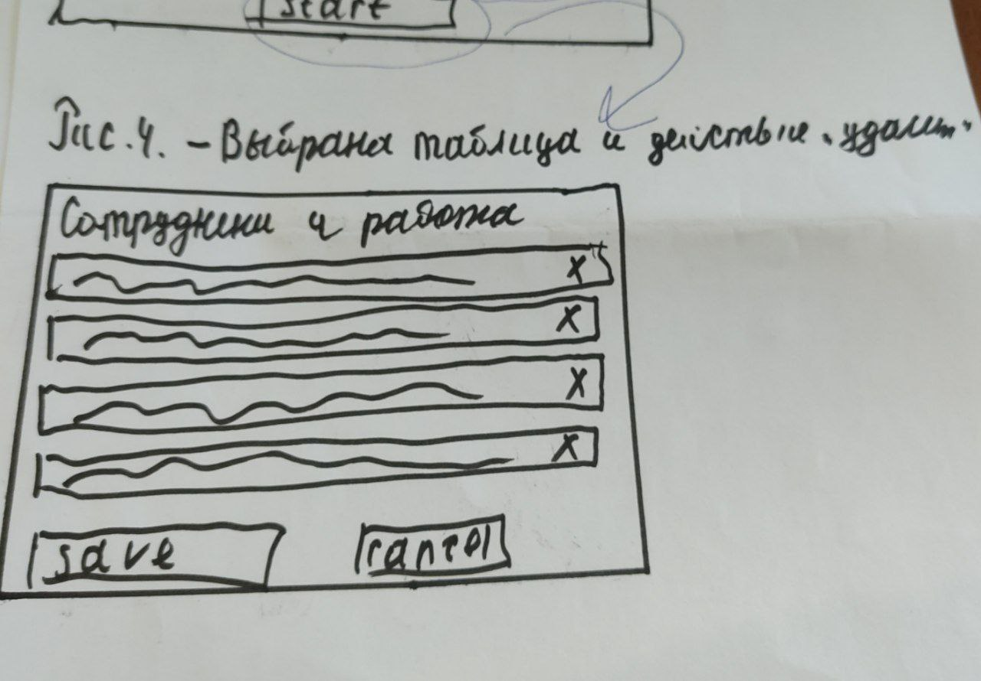
Рис. 4.1. − Удаление работников

- Нарисуем эскиз страницы «Отчёты». Реализован в виде карточек номеров для наглядного отображения их текущего статуса. Есть раздел популярных отчетов.
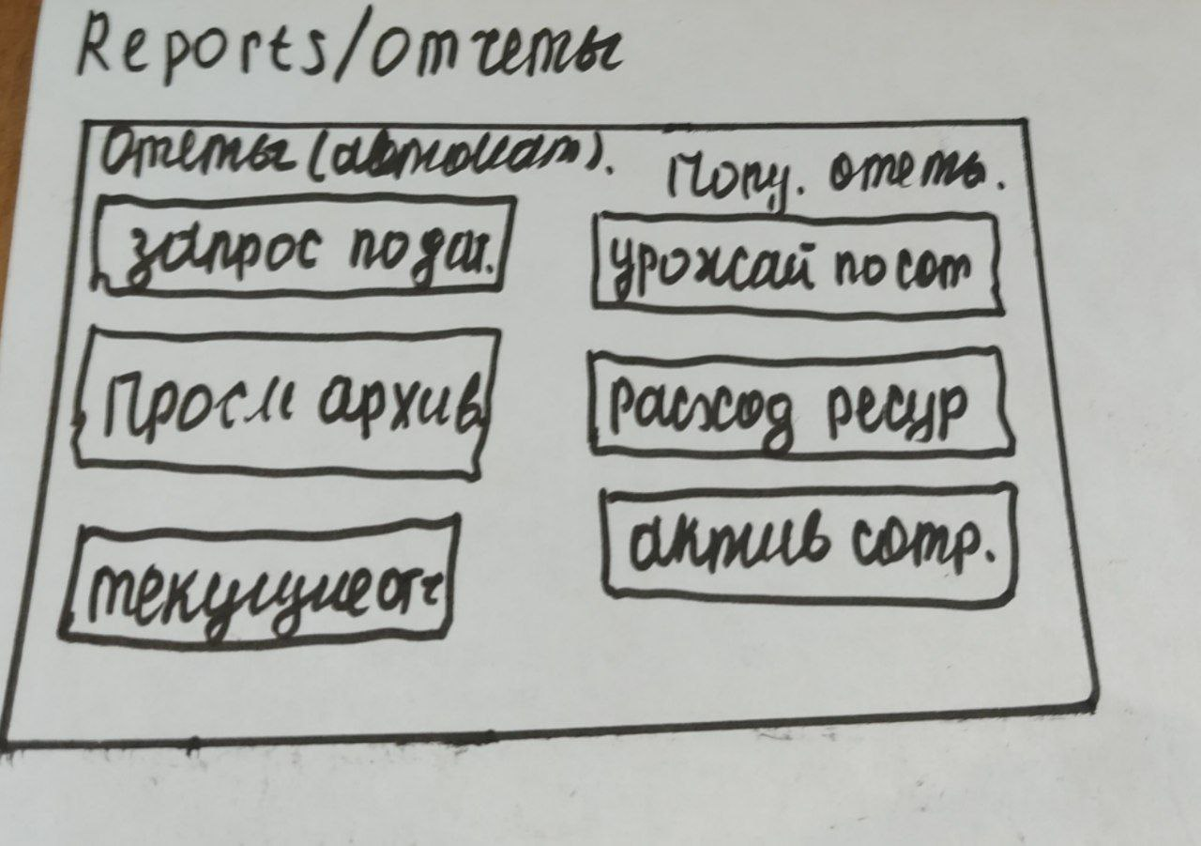
Рис. 5.1. − Страница отчетов

Вывод: в ходе данной лабораторной работы мы изучили и получили навыки проектирования интерфейсов пользователя с без применения цифровых инструментов.
Контрольные вопросы
- Какие основные преимущества имеют цифровые инструменты проектирования пользовательских интерфейсов по сравнению с «бумажным» подходом?
Цифровые инструменты позволяют быстро создавать детально проработанные схемы интерфейса, интерактивные прототипы и финальные макеты с высокой точностью, а также легко вносить изменения и использовать готовые элементы дизайна.
- Существуют ли недостатки цифровых инструментов проектирования пользовательских интерфейсов по сравнению с «бумажным» подходом?
Да, недостатки цифровых инструментов включают более высокий порог входа, требующий времени на освоение, а также возможность замедления творческого процесса на ранних этапах из-за излишнего внимания к деталям вместо концепции.

